ТЕХНИЧЕСКИЙ ПАСПОРТ

Насосная группа с теплообменником

Тип: SDG-0038-хххххх

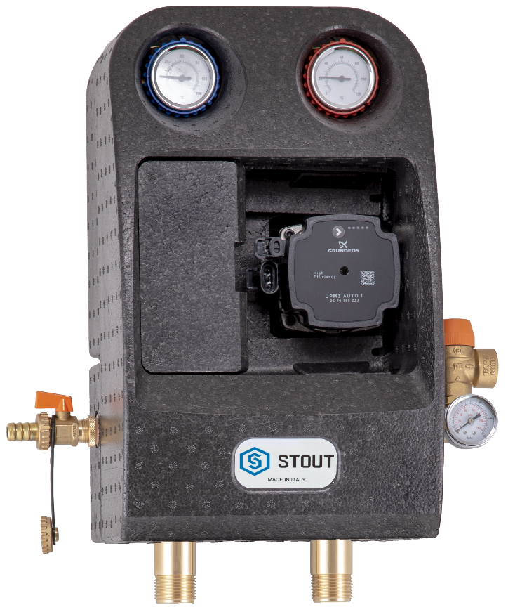

Оглавление
№ | Наименование | Стр.
1 | Сведения об изделии | 2
2 | Назначение изделия | 2
3 | Устройство и технические характеристики | 2-4
4 | Номенклатура и габаритные размеры | 5
5 | Рекомендации по монтажу и эксплуатации | 5-8
6 | Транспортировка и хранение | 8
7 | Утилизация | 8
8 | Приемка и испытания | 8
9 | Гарантийные обязательства | 9
10 | Гарантийный талон | 10

- СВЕДЕНИЯ ОБ ИЗДЕЛИИ

  - НАИМЕНОВАНИЕ
Насосная группа с теплообменником STOUT, тип: SDG-0038-хххххх

  - ИЗГОТОВИТЕЛЬ
Торговая марка “STOUT”, Завод фирмы-изготовителя: Barberi Rubinetterie Industriali s.r.l. - 13018 VALDUGGIA (VC) ITALY - Via Monte Fenera, 7

  - ПРОДАВЕЦ
ООО “ТЕРЕМ“, 117418, Российская Федерация, Москва, Нахимовский пр-т, 47, офис 1522, Тел.: +7 (495) 775-20-20.

- НАЗНАЧЕНИЕ ИЗДЕЛИЯ

Насосные группы STOUT являются элементами гидромодуля быстрого монтажа и предназначены для обеспечения температурного и гидравлического режимов в системах теплопотребления здания.
Насосная группа с теплообменником STOUT используются для разделения контуров с различными жидкостями в целях предотвращения попадания загрязнений, для совмещения первичных (открытых) контуров со вторичными (закрытыми), устанавливается во избежание сложения мощности двух генераторов.

3. УСТРОЙСТВО И ТЕХНИЧЕСКИЕ ХАРАКТЕРИСТИКИ

3.1 УСТРОЙСТВО НАСОСНОЙ ГРУППЫ С ТЕПЛООБМЕННИКОМ

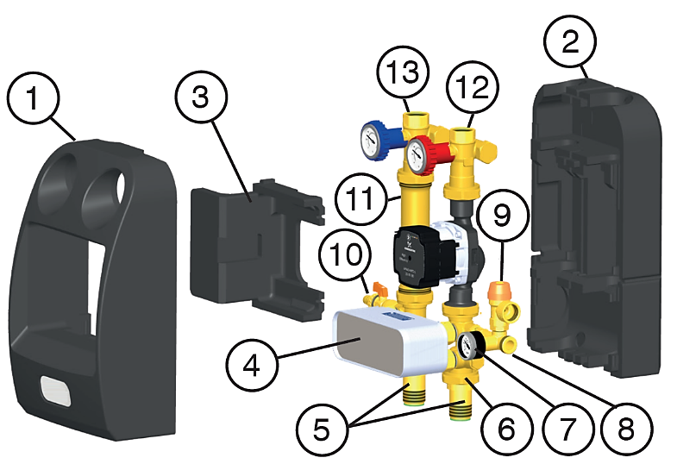 | ПОЗ. | НАИМЕНОВАНИЕ | МАТЕРИАЛ
 | 1 | Передняя изоляция | Пенополиуретан ЕРР
 | 2 | Задняя изоляция | Пенополиуретан ЕРР
 | 3 | Центральная изоляция | Пенополиуретан ЕРР
 | 4 | Теплообменник | Нержавеющая сталь
 | 5 | Нижние штуцеры (первичные) | Латунь CW614N
 | 6 | Т- образные соединения | Латунь CW614N
 | 7 | Манометр | Сталь
 | 8 | Крепление для расширительного бачка | Латунь CW614N
 | 9 | Предохранительный клапан | Латунь CW614N
 | 10 | Кран для заполнения/слива | Латунь CW617N
 | 11 | L – образный удлинитель | Оцинкованная сталь
 | 12 | Шаровой кран с термометром и обратным клапаном | Латунь CW617N
 | 13 | Шаровой кран с термометром | Латунь CW617N
 |  | Насос Grundfos UPSO 25-65 180 | Чугун
Насосная группа может поставляться как в комплекте с насосом Grundfos, так и без него. Во втором случае возможно использование любого другого бесфундаментного насоса строительной длиной 180 мм с наружной резьбой, соответствующей гайкам для присоединения насоса к деталям узла.

3.2. ТЕХНИЧЕСКИЕ ХАРАКТЕРИСТИКИ НАСОСНОЙ ГРУППЫ С ТЕПЛООБМЕННИКОМ

НАИМЕНОВАНИЕ ПАРАМЕТРА | SDG-0038-342501 | SDG-0038-342502 | SDG-0038-282501 | SDG-0038-282501 | SDG-0038-182501 | SDG-0038-182501
Количество пластин теплообменника, шт. | 34 | 34 | 28 | 28 | 18 | 18
Номинальный диаметр DN, мм | 25 | 25 | 25 | 25 | 25 | 25
Максимальное рабочее давление PN, бар | 10
Рабочая среда | Вода, водный раствор гликолей (до 30 %)
Диапазон температуры рабочей среды Тр, ^{о}С | 5 - 90
Максимальная рабочая температура, ^{о}С | 110
Шкала манометра PN, бар | 0 - 10
Шкала термометра, ^{о}С | 0 - 120
Заводская настройка предохранительного клапана, бар | 3
Избыточное давление открытия клапана, % | 10
Давление закрытия клапана, % | 20
Коэффициент вытекания | К = 0,05
Плотность материала изоляции, кг/м³ | 60
Диапазон рабочей температуры изоляции, ^{о}С | От -5 до +120
Теплопроводность изоляции, Вт/(К*м) | 0,04
Температура транспортировки и хранения, ^{о}С | От -20 до +50
Средний срок службы, лет | 10

Теплообменник имеет разные потери нагрузки между двумя контурами. Первичный контур обладает самыми «низкими» потерями нагрузки.

3.3. ДИАГРАММА K_{vs} ПЕРВИЧНОГО КОНТУРА ТЕПЛООБМЕННИКА
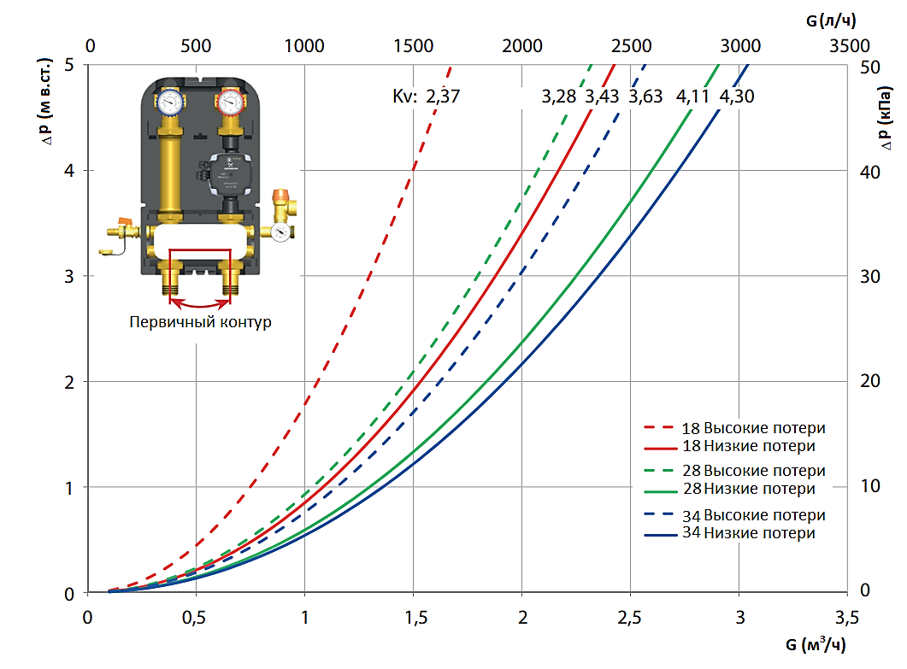
3.4. ДИАГРАММА K_{vs} ВТОРИЧНОГО КОНТУРА ТЕПЛООБМЕННИКА (БЕЗ НАСОСА)
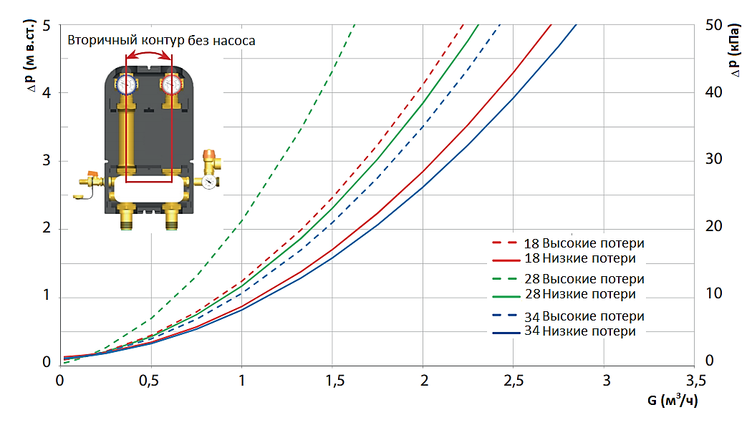

Расчет пропускной способности для группы оборудованной насосом рассчитывается отдельно с учетом характеристик насоса. Для этого необходимо рассчитать разницу между напором насоса и потери нагрузки группы без насоса. Остаточный напор насоса должен быть выше потерь нагрузки остальной части контура, в противном случае необходимо заменить насос на более подходящий по характеристикам, либо заменить группу с подходящим размером теплообменника.

3.5. РАБОЧИЕ ХАРАКТЕРИСТИКИ НАСОСНОЙ ГРУППЫ С ТЕПЛООБМЕННИКОМ

ОБМЕННАЯ МОЩНОСТЬ, ΔТ, СКОРОСТИ ПОТОКА И ПЕРЕПАДЫ ДАВЛЕНИЯ
СИСТЕМА | ОТОПЛЕНИЕ: РАДИАТОРЫ |  |  | ОТОПЛЕНИЕ: РАДИАТОРЫ |  |  | ОТОПЛЕНИЕ: КОНДЕНСАЦИОННЫЙ КОТЕЛ |  |  | ОТОПЛЕНИЕ: ПАНЕЛЬНЫЕ РАДИАТОРЫ
ΔТ- Δр | Первичный ΔТ: 80-70°C (Δр <30 кПа)  Вторичный ΔТ: 60-70°C (Δр <50 кПа) |  |  | Первичный ΔТ: 76-56°C (Δр <30 кПа)  Вторичный ΔТ: 50-60°C (Δр <50 кПа) |  |  | Первичный ΔТ: 61-51°C (Δр <30 кПа)  Вторичный ΔТ: 45-55°C (Δр <50 кПа) |  |  | Первичный ΔТ: 65-54°C (Δр <30 кПа)  Вторичный ΔТ: 45-55°C (Δр <50 кПа)
Количество пластин | Мощность  кВт | Контур  первичный  м³/ ч | Контур  вторичный  м³/ ч | Мощность  кВт | Контур  первичный  м³/ ч | Контур  вторичный  м³/ ч | Мощность  кВт | Контур  первичный  м³/ ч | Контур  вторичный  м³/ ч | Мощность  кВт | Контур  первичный  м³/ ч | Контур  вторичный  м³/ ч
18 | 18 | 1,584 | 1,578 | 6 | 0,372 | 0,522 | 6 | 0,372 | 0,522 | 12 | 0,456 | 1,302
28 | 24,5 | 2,16 | 2,15 | 12 | 0,750 | 1,050 | 12 | 0,750 | 1,044 | 24,7 | 1,99 | 2,15
34 | 28,5 | 2,51 | 2,5 | 14 | 0,876 | 1,224 | 14 | 0,876 | 1,218 | 28,7 | 2,24 | 2,5

3.5. ПРИМЕРЫ ПРИМЕНЕНИЯ НАСОСНОЙ ГРУППЫ С ТЕПЛООБМЕННИКОМ
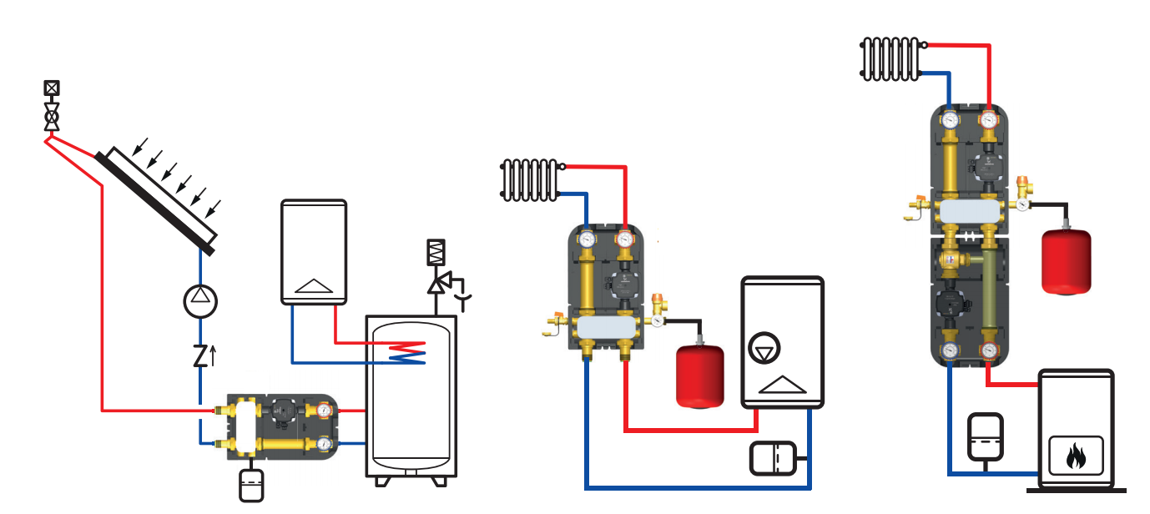
4. НОМЕНКЛАТУРА И ГАБАРИТНЫЕ РАЗМЕРЫ

4.1. НОМЕНКЛАТУРА

АРТИКУЛ | КОМПЛЕКТАЦИЯ | КОЛИЧЕСТВО ПЛАСТИН ТЕПЛООБМЕННИКА | МАССА, КГ | РАЗМЕР ПРИСОЕДИНИТЕЛЬНОЙ РЕЗЬБЫ  ПАТРУБКОВ, ДЮЙМЫ
 |  |  |  | ВЕРХНИХ | НИЖНИХ
SDG-0038-342501 | Без насоса | 34 | 6,0 | Rp 1" (ВР)  DIN EN 10226/1. | G 1" (НР)  UNI ISO 228/1.
SDG-0038-342502 | Grundfos UPSO 25-65 | 34 | 8,4
SDG-0038-282501 | Без насоса | 28 | 6,44
SDG-0038-282502 | Grundfos UPSO 25-65 | 28 | 8,84
SDG-0038-182501 | Без насоса | 18 | 6,7
SDG-0038-182502 | Grundfos UPSO 25-65 | 18 | 9,1

4.2. ГАБАРИТНЫЕ РАЗМЕРЫ

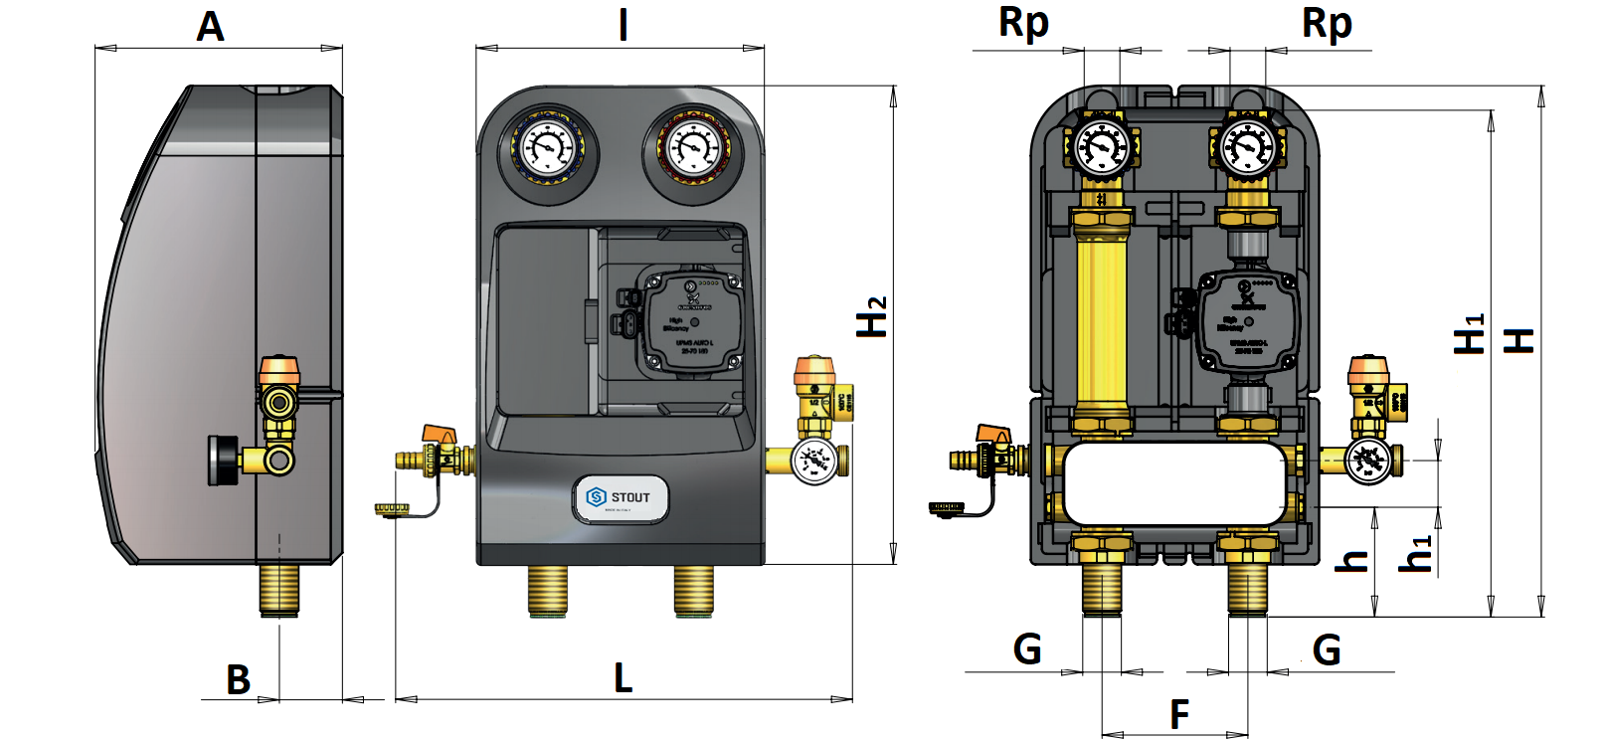

АРТИКУЛ | РАЗМЕРЫ, ММ
 | G | Rp | L | l | H | H1 | H2 | F | A | B | h | h1
SDG-0038-342501 | 1" | 1" | 392 | 247 | 455 | 434 | 410 | 125 | 212 | 54 | 94 | 40
SDG-0038-342502
SDG-0038-282501
SDG-0038-282502
SDG-0038-182501
SDG-0038-182502

5. РЕКОМЕНДАЦИИ ПО МОНТАЖУ И ЭКСПЛУАТАЦИИ

- Монтаж насосных групп STOUT следует производить в соответствии с требованиями (СП 60.13330.2016, СП 31-106-2002, СП 73.13330.2016), а также в соответствии «Руководством по проектированию и монтажу трубопроводных систем», разработанным техническими специалистами компании STOUT;
- Монтаж насосных групп в трубопроводной системе должен выполняться квалифицированными специалистами;
- Насосные группы STOUT должны эксплуатироваться при давлении и температуре, изложенных в настоящем паспорте;
- Насосные группы являются изделиями полной заводской готовности и позволяют быстро (до 15 мин.) присоединить их к распределительным коллекторам гидромодуля STOUT без использования каких-либо дополнительных фитингов и деталей;
- Внимание! Монтаж и демонтаж насосных групп необходимо выполнять на охлажденном контуре, не находящемся под давлением;
- Для обеспечения возможности выполнения проверок и техобслуживания данного устройства и других компонентов не создавать препятствий для доступа и видимости;
- Внимание! Насосная группа не может выполнять функцию несущей конструкции для труб и коллекторов;
- Для крепления к стене следует использовать специальные кронштейны. Прилагаемые к комплекту кронштейны, позволяют выполнять крепление только в вертикальном положении «часы в положении 12». При необходимости монтажа в других положениях, крепления необходимо заказывать отдельно;

- Для установки насосной группы на стену необходимо:

- Извлечь набор из изоляции;
- С помощью ножа прорезать заднюю изоляцию, чтобы получить отверстия для кронштейна;
- Закрепить кронштейн на стене, используя два отверстия;
- Вставить узел в изоляцию;
- Закрепить узел на кронштейне;
- Подсоединить трубопроводы к узлу.

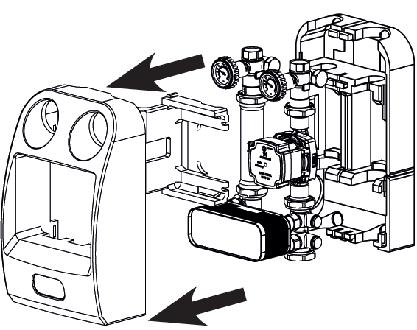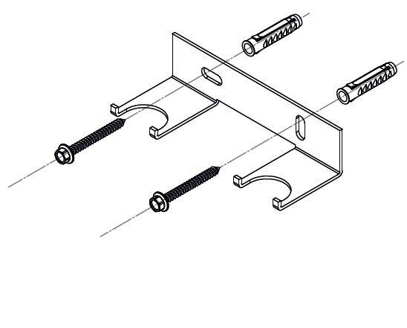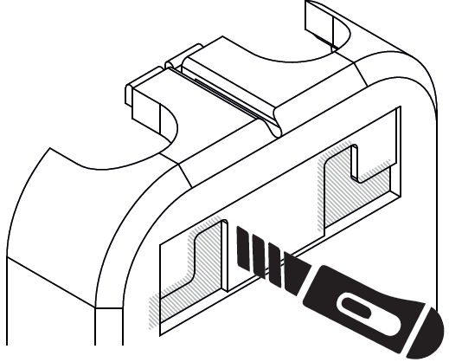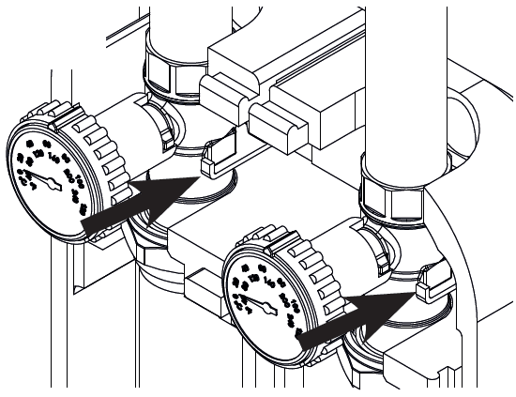

- Насосные группы могут быть установлены в одном из показанных на рисунке положениях с соблюдением приведенных ниже указаний:

- Пластины теплообменника должны находиться в вертикальном положении для предотвращения образования накипи и отложений, которые могут снизить эффективность теплообмена;
- Предохранительный клапан должен устанавливаться на трубопровод подачи сверху или сбоку от трубы, к которой он подсоединен, и с горизонтальным или направленным вниз сливом. Таким образом предотвращается образование накипи и отложений на затворе и противодавление для выходящей жидкости. Слив из клапана должен направляться в канализацию через соответствующую воронку под давлением окружающей среды;
- При установке набора сбоку (часы в положении 3) кран загрузки/выгрузки обращен вверх: противопоказаний для заполнения системы нет, но на этапе опорожнения определенное количество воды может еще оставаться внутри установки. В связи с этим необходимо выпустить это количество через другой выход.

- Учитывая вышесказанное, положения установки могут быть следующими:

- Часы в положении 12: рекомендуемое положение;
- Часы в положении 3: проблемы на этапе слива в связи с направленным вверх краном заполнения/слива;
- Часы в положении 6A: повернуть на 90° коллектор защитного узла для приведения предохранительного клапана в горизонтальное положение, а манометра с циферблатом в направленное вверх положение;
- Часы в положении 6B: поменять местами защитный узел с краном заполнения/слива, инвертировать распределительный блок и трубопроводы с первичной стороны теплообменника, чтобы жидкости в системе двигались в противоположных направлениях;
- Часы в положении 9: направить предохранительный клапан таким образом, чтобы слив выполнялся в горизонтальном положении. Для этого необходимо ослабить гайку гаечным ключом, отдалив ее от входного отверстия клапана, вручную повернуть клапан до горизонтального положения слива, прикрутить гайку к клапану и проверить герметичность соединения.

- Насосная группа с теплообменником поставляется в заводской конфигурации с циркуляционным насосом справа и подачей воды вверх. Допускается реверсивная сборка на месте производства работ. Для этого достаточно заменить линию подачи на линию возврата, а предохранительный клапан – на кран для заполнения/слива, чтобы предохранительный клапан находился на линии подачи;
- Чтобы заполнить вторичную сторону насосной группы посредством прилагаемого крана для заполнения/слива необходимо выполнить следующие действия:

- Повернуть на 45°синюю рукоятку, чтобы исключить запорный клапан. Это позволяет жидкости сместиться в обоих направлениях и выполнить более быстрое удаление воздуха;
- По завершении полностью закрыть клапан с синей рукояткой.
1
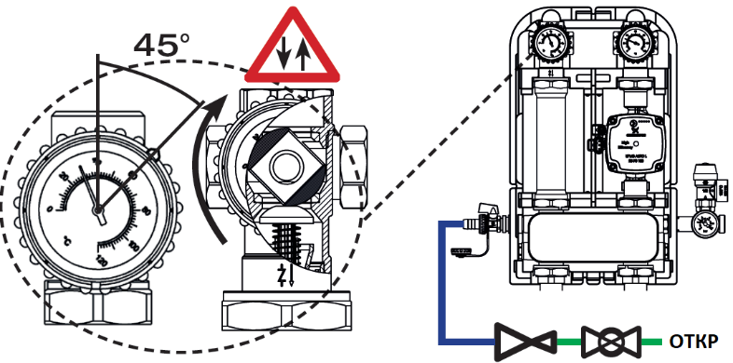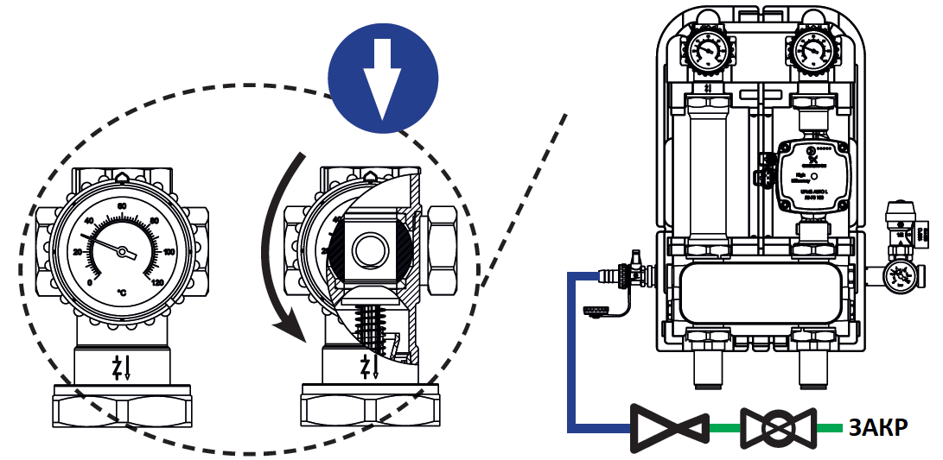
2

- Внимание! При монтаже и эксплуатации насосных групп, применение рычажных газовых ключей категорически запрещено;
- После осуществления монтажа, необходимо провести испытания на герметичность соединений с соблюдением правил (СП 73.13330.2016) «Внутренние санитарно-технические системы зданий» пункт 7.3.

- УСЛОВИЯ ХРАНЕНИЯ И ТРАНСПОРТИРОВКИ

Насосные группы STOUT должны храниться в упаковке предприятия-изготовителя согласно условиям хранения по ГОСТ 15150-69.
Насосные группы STOUT транспортируют любым видом транспорта в соответствии с правилами перевозки грузов и техническими условиями погрузки и крепления грузов, действующими на данном виде транспорта.
Насосные группы STOUT при транспортировании следует оберегать от ударов и механических нагрузок, а их поверхность от нанесения царапин.
Насосные группы STOUT хранят в условиях, исключающих вероятность их механических повреждений, в отапливаемых или не отапливаемых складских помещениях (не ближе одного метра от отопительных приборов), или под навесами.

- УТИЛИЗАЦИЯ

Утилизация изделия производится в соответствии с установленным на предприятии порядком (переплавка, захоронение, перепродажа), составленным в соответствии с Законами РФ №96-Ф3 “Об охране атмосферного воздуха”, №89-Ф3 “Об отходах производства и потребления”, №52-Ф3 “О санитарно-эпидемиологическом благополучии населения”, а также другими российскими и региональными нормами, актами, правилами, распоряжениями и пр., принятыми во исполнение указанных законов.

- ПРИЕМКА И ИСПЫТАНИЯ

Продукция, указанная в данном паспорте, изготовлена, испытана и принята в соответствии с действующей технической документацией фирмы-изготовителя.
- ГАРАНТИЙНЫЕ ОБЯЗАТЕЛЬСТВА

Изготовитель гарантирует соответствие распределительных насосных групп STOUT требованиям безопасности, при условии соблюдения потребителем правил использования: транспортировки, хранения, монтажа и эксплуатации.
Гарантийный срок эксплуатации и хранения составляет – 24 месяца с даты продажи, указанной в транспортных документах.
Срок службы распределительных насосных групп STOUT при соблюдении паспорта/инструкции по эксплуатации и проведении необходимых сервисных работ – 10 лет со дня передачи продукции потребителю.

Гарантия распространяется на все дефекты, возникшие по вине завода-изготовителя.
Гарантия не распространяется на дефекты, возникшие в случаях:
- нарушения паспортных режимов хранения, монтажа, испытания, эксплуатации и обслуживания изделия;
- ненадлежащей транспортировки и погрузочно-разгрузочных работ;
- наличия следов воздействия веществ, агрессивных к материалам изделия;
- наличия повреждений, вызванных пожаром, стихией, форс-мажорными обстоятельствами;
- повреждений, вызванных неправильными действиями потребителя;
- наличия следов постороннего вмешательства в конструкцию изделия.
Претензии к качеству товара могут быть предъявлены в течение гарантийного срока.
Неисправные изделия, вышедшие из строя по вине производителя, в течение гарантийного срока ремонтируются или обмениваются на новые бесплатно. Затраты, связанные с демонтажем и транспортировкой неисправного изделия в период гарантийного срока, Покупателю не возмещаются. В случае необоснованности претензии затраты на диагностику и экспертизу изделия оплачиваются Покупателем. При предъявлении претензий к качеству товара, покупатель обязан представить следующие документы:
1. Заявление в произвольной форме, в котором указываются:
- название организации или Ф.И.О. покупателя;
- фактический адрес покупателя и контактный телефон;
- название и адрес организации, производившей монтаж;
- адрес установки изделия; - краткое описание дефекта.
2. Документ, подтверждающий покупку изделия (накладная, квитанция);
3. Фотографии неисправного изделия;
4. Акт гидравлического испытания системы, в которой монтировалось изделие;
5. Копия гарантийного талона со всеми заполненными графами.
Для получения гарантии Покупатель самостоятельно должен скачать и распечатать с сайта гарантийный талон (или технический паспорт изделия вместе с гарантийным талоном), предъявить его в момент покупки Продавцу. Продавец в гарантийный талон вносит сведения о приобретенном товаре, прикрепляет чек, накладную или квитанцию об оплате, скрепляет печатью или штампом. Покупатель ставит подпись об ознакомлении с условиями гарантии, правилами установки и эксплуатации.
Изготовитель оставляет за собой право вносить в конструкцию насосных групп STOUT конструктивные изменения, не ухудшающие качество изделий.
- ГАРАНТИЙНЫЙ ТАЛОН
 |  | Гарантийный талон
 | к накладной № __________ от «___» |  |  | _________г.
Наименование товара:
№ | Артикул |  | Количество | Примечание

Гарантийный срок 24 месяца с даты продажи конечному потребителю.

Претензии по качеству товара принимаются по адресу: 117418, Российская Федерация,
Москва, Нахимовский пр-т, 47, офис 1522
Тел.: +7 (495) 775-20-20, факс: 775-20-25
E-mail: info@teremopt.ru

При предъявлении претензий к качеству товара, покупатель представляет следующие документы:
- Заявление в произвольной форме, в котором указываются:
- название организации или Ф.И.О. покупателя;
- фактический адрес покупателя и контактный телефон;
- название и адрес организации, производившей монтаж;
- адрес установки изделия; - краткое описание дефекта.

- Документ, подтверждающий покупку изделия (накладная, квитанция);
- Фотографии неисправного изделия;
- Акт гидравлического испытания системы, в которой монтировалось изделие;
- Копия гарантийного талона со всеми заполненными графами.

С условиями гарантии, правилами установки и эксплуатации ознакомлен:

Покупатель _______________ Продавец _______________

(подпись) (подпись)

Дата продажи

Штамп или печать
торгующей организации

ООО «ТЕРЕМ»
Российская Федерация, 117418, Москва, Нахимовский пр-кт, д. 47, офис 1522
Тел: +7 (495) 775 2020
Факс: +7 (495) 775 2020
E-mail: info@teremopt.ru
www.teremopt.ru
Замечания и предложения просим направлять по электронной почте: td@teremopt.ru, или по факсу: +7 (495) 775 2025.

